Path to Moral Excellence
Interpersonal Development：
Being Humble and Self-Effacing
Story：Generals of Jin Refused to Claim Credits

- Learn from a Story
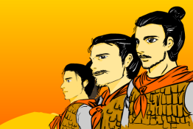 | 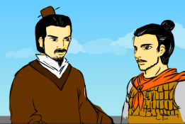
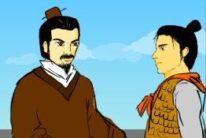 | 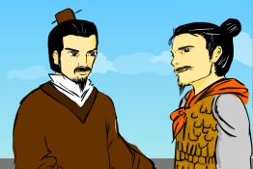
Story adapted from "The 2nd Year of Chenggong", Commentary of Zuo
- Let Us Discuss
- 郤克、士燮和欒書認為這場戰事的勝利不只是一個人的功勞。試說說你的看法。
- 你喜歡跟一些像郤克、士燮和欒書那樣謙厚辭讓的人相處合作嗎？為甚麼？
- 如果你考試名列前茅，得到別人讚賞，你會怎樣回應呢？試和同學一起進行角色扮演。
- 現今社會競爭激烈，如果像郤克等人那樣謙厚辭讓，不去領功，會不會白白喪失了發揮自己才華的機會呢？試討論一下。

- Quotations from the Classics
(春秋)老子《道德經‧第二十二章》
(Spring & Autumn) Chapter 22, Tao Te Ching (by Lao Tzu)
不自伐，故有功，不自矜，故長。
(People will appreciate your merit if you are not arrogant. You will become more powerful if you do not show off.)

(清)高鶚《撲滿》
(Qing Dynasty) Piggy Bank (by Gao E)
不伐功斯巨，惟謙道乃光。
(The real merit is not exaggerating one’s merit. Only being humble can glorify the right way.)

(春秋)老子《道德經‧第二章》
(Spring & Autumn) Chapter 22, Tao Te Ching (by Lao Tzu)
功成而弗居。
(Never take all the merit even though you have an achievement.)

Information: Commentary of Zuo Commentary of Zuo is a piece of literary work with history essays. The contents mainly stated the history of struggles between feudal princes of different states during the Spring and Autumn Period, which included descriptions of some important battles, ancients’ comments on some historic events, descriptions of social cultures and etiquettes at that time, as well as diplomatic documents, etc. So, this book is an important reference to study the history of the Pre-Qin period and the Spring and Autumn Period. It was written with simple but concise wordings in a lively manner and descriptions of suitable length. This book also concretely explained the happenings of the characters, described their images and briefly commented on the historic events and people. Original Text： 晉師歸，范文子後入。武子曰：「無為吾望爾也乎？」對曰：「師有功，國人喜以逆之，先入，必屬耳目焉，是代帥受名也，故不敢。」武子曰：「吾知免矣。」郤伯見公曰：「子之力也夫！」對曰：「君之訓也，二三子之力也，臣何力之有焉！」范叔見，勞之如郤伯，對曰：「庚所命也，克之制也，燮何力之有焉！」欒伯見，公亦如之，對曰：「燮之詔也，士用命也，書何力之有焉！」

